**Features**

Trang này tóm tắt các tính năng mà Kurento cung cấp, với các liên kết đến trang tài liệu của riêng họ cho những tính năng quan trọng nhất.

1. **Kurento API, Clients, and Protocol**

* Kurento Media Server thể hiện tất cả các chức năng của nó thông qua API RPC được gọi là API Kurento.
* API này có thể được truy vấn trực tiếp bởi bất kỳ loại máy khách tương thích với JSON nào, nhưng cách được khuyến nghị để làm việc với nó là sử dụng thư viện Kurento Client; chúng hiện được cung cấp cho Java, Trình duyệt Javascript và Node.js.
* Nếu bạn thích một ngôn ngữ lập trình khác, bạn có thể viết thư viện máy khách tùy chỉnh bằng cách tuân theo đặc điểm của Giao thức Kurento, dựa trên WebSocket và JSON-RPC.
* Hình dưới đây cho thấy cách sử dụng Kurento Clients trong ba trường hợp:
* Sử dụng Kurento JavaScript Client trực tiếp trong trình duyệt WebRTC tuân thủ.
* Sử dụng Kurento Java Client trong Java EE Application Server.
* Sử dụng Kurento JavaScript Client trong máy chủ Node.js. Các ví dụ hoàn chỉnh cho ba công nghệ này được mô tả trong phần Hướng dẫn.
* Kurento Client API dựa trên khái niệm của Media Elements. Phần tử Phương tiện chứa một khả năng phương tiện cụ thể.

Ví dụ:

* Phần tử phương tiện được gọi là WebRtcEndpoint có khả năng gửi và nhận các luồng phương tiện WebRTC
* Phần tử phương tiện được gọi là RecorderEndpoint có khả năng ghi vào hệ thống bất kỳ luồng phương tiện nào mà nó nhận được
* FaceOverlayFilter phát hiện các khuôn mặt trên các luồng video được trao đổi và thêm một hình ảnh cụ thể phủ lên trên chúng.
* Kurento hiển thị một hộp công cụ phong phú gồm các phần tử phương tiện như một phần của các API của nó.
* Để hiểu rõ hơn về các khái niệm này, bạn nên xem các phần ***Kurento API*** và ***Kurento Protocol***.
* Bạn cũng có thể xem Tài liệu Tham khảo về các triển khai API hiện được cung cấp: ***Kurento Client***.

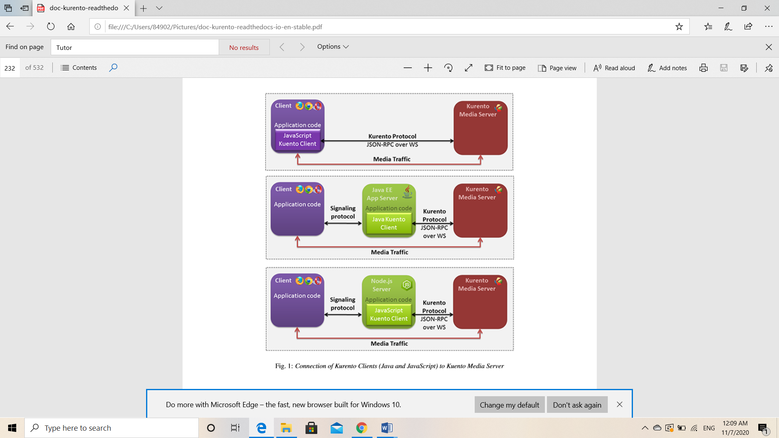

**Kết nối của Kurento Clients (Java và JavaScript) với Kuento Media Server**

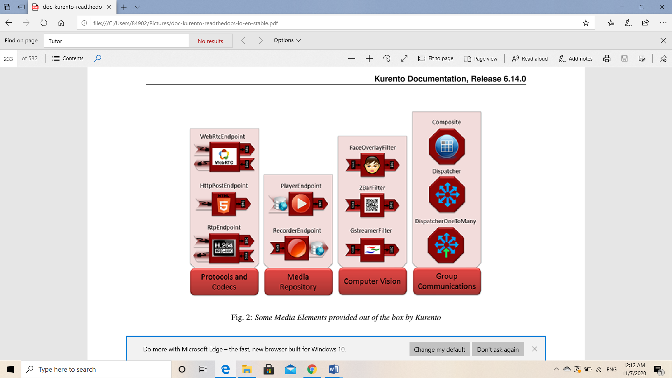

**Một số Phần tử Phương tiện được cung cấp bởi Kurento**

1. **Kurento Modules**

* Kurento đã được thiết kế như một khung có thể cắm được. Kurento Media Server sử dụng một số mô-đun theo mặc định, được đặt tên là kms-core, kms-element và kms-lters.
* Ngoài ra, còn có các mô-đun tích hợp khác để nâng cao khả năng do Kuren cung cấp cho MediaServer. Các mô-đun này được đặt tên là kms-crowddetector, kms-pointerdetector, kms-chroma và kms-riceetector.
* Cuối cùng, Kurento Media Server có thể được mở rộng với các mô-đun tùy chỉnh mới.
* Để biết thêm thông tin, hãy đọc phần ***Mô-đun Kurento.***

1. **RTP Streaming**

* Bên cạnh các kết nối WebRTC, Kuren to MediaServer có thể quản lý các luồng RTP tiêu chuẩn, cho phép kết nối một phiên bản của KMS với nhiều loại thiết bị.
* Có hai chủ đề cần lưu ý khi xử lý các kết nối RTP:
* Các thuật toán kiểm soát tắc nghẽn tự động mà KMS triển khai (xem Kiểm soát tắc nghẽn / REMB)
* Các khả năng của NAT Traversal (xem NAT Traversal).

1. **Congestion Control / REMB**

* Kurento triển khai thuật toán Kiểm soát tắc nghẽn của Google, vì vậy nó có thể tạo và phân tích cú pháp cả tiêu đề RTP không thời gian gửi và thông báo REMB RTCP.
* Nó được kích hoạt bằng cách chuyển goog-remb thuộc tính cấp phương tiện vào Phiếu mua hàng SDP.

Ví dụ:

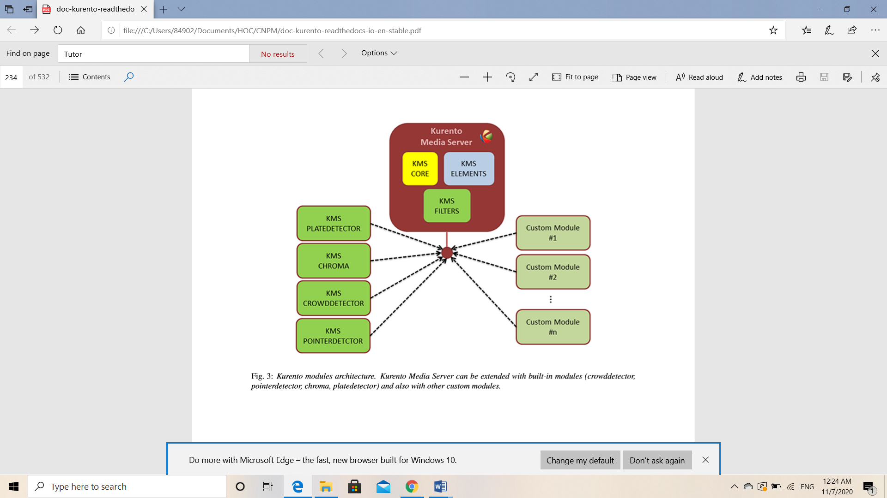

Kiến trúc mô-đun Kurento. Kurento Media Server có thể được mở rộng với các mô-đun tích hợp sẵn (bộ dò đám đông, bộ dò con trỏ, sắc độ, bộ dò mạ) và cũng với các mô-đun tùy chỉnh khác.

a = rtcp-fb là thuộc tính khả năng Phản hồi RTCP, như định nghĩa trong RFC 4585

* KMS thực hiện truyền REMB giữa chân người gửi và người nhận của một kết nối. Điều này có nghĩa là khi KMS được sử dụng làm proxy giữa người gửi video và một hoặc nhiều bộ thu video, giá trị REMB nhỏ nhất từ ​​bộ thu sẽ được chuyển tiếp đến người gửi. Điều này cho phép người gửi chọn tốc độ bit thấp hơn sẽ phù hợp với tất cả người nhận được kết nối với KMS ở phía bên kia.
* Để biết thêm ngữ cảnh về REMB là gì và nó hoạt động như thế nào trong dự án lớn hơn của RMCAT, vui lòng đọc tài liệu Cơ sở Kiến thức của chúng tôi: Kiểm soát tắc nghẽn (RMCAT).